The Guide of the Jobsites Search Extensions

1.安装

1.1 打开Chrome进入扩展程序，打开开发者模式(Developer mode)。

1.2 点击“加载已解压的扩展程序(Load unpacked)”按钮，然后选择扩展文件夹。

1.3 点击对应扩展程序面包中的“详细信息(Detaill)”按钮进入，找到自动访问设置(Automatically allow access on the following sites)，打开对应开关。(重要)

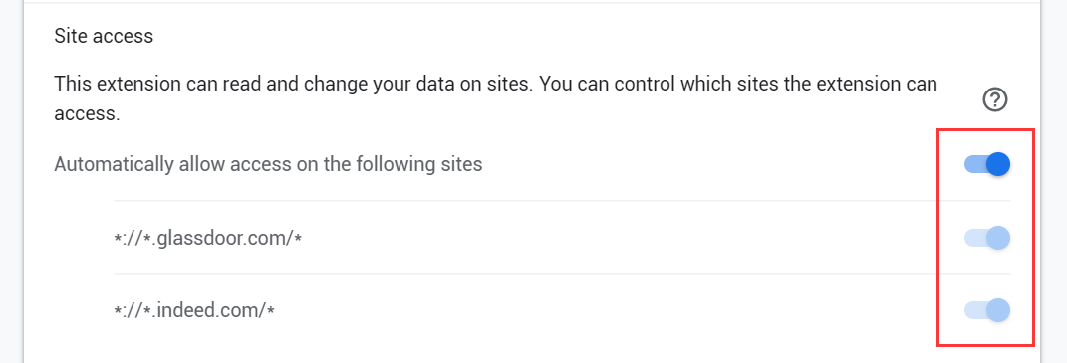

2.使用

2.1首先进入indeed或glassdoor搜索jobs结果页面，输入keyword。若不上传配置文件，则要输入对应的location信息；若上传，则可不用输入location。



2.2点击插件图标后，显示对应的设置项。

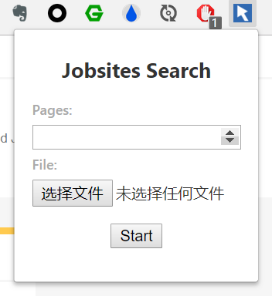

2.3填写Pages后，点击Start后将按照当前页面设置条件进行抓取；若需要通过配置文件抓取，请点击上传文件。配置文件为json格式，具体内容参考文件夹内的config-sample.json。

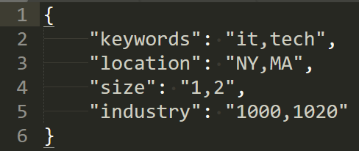

2.4配置文件的编写。可配置项包括keywords/location/size/indsutry（indeed只支持keywords和loaction），多个参数值之间用逗号隔开。keywords用于过滤job title进行抓取，例如keywords填写”it,tech”，将抓取job title中包括“it”或者“tech”的job；location/size/industry请参考文件夹内的config.xlsx文件来设置，灰色部分是可以选填的参数值。

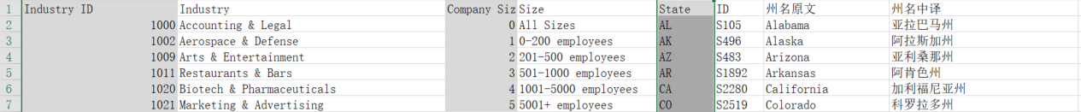

2.5 选择上传配置文件后，弹窗将显示已保存的配置信息。点击Reset按钮，可删除已保存配置信息。

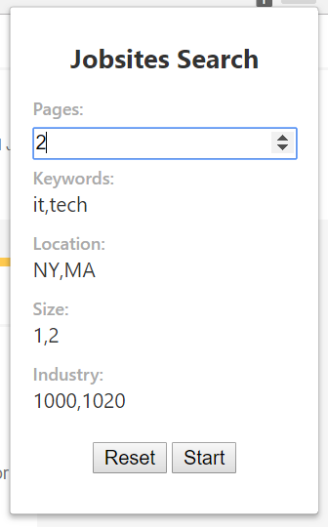

2.6点击Start后即可开始抓取，下方会显示整个抓取过程（目前待解决问题：点击页面其他地方，插件弹窗会消失，再次点击后无法显示当前抓取状态）

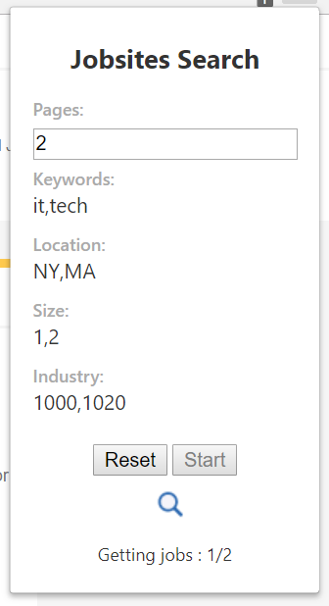

2.7 抓取完成后，结果将通过csv格式文件自动下载